软件体系结构（2025秋季）

XXXXXX项目
《软件架构》设计报告

姓名：卢 师 琪
专业：软件工程
学号：251050132

任课教师：王思轩
杭州电子科技大学
xx 年 xx月xx日

目 录
1 项目介绍 - 1 -
1.1 项目概述 - 1 -
1.2 项目内容 - 1 -
2 总体系统架构 - 1 -
2.1 功能列表 - 1 -
2.2 角色及用例图 - 1 -
3 非功能性需求 - 2 -
4 架构模式与风格设计 - 2 -
4.1 总体说明 - 2 -
4.2 架构模式1 - xxx - 3 -
4.3 架构模式2 - xxx - 3 -
4.4 架构模式3 - xxx - 3 -
4.5 架构模式思考 - 3 -
5 架构领域建模设计 - 3 -
5.1 业务流程 - 3 -
5.2 领域模型 - 3 -
5.3 系统交互时序 - 3 -
5.4 分层结构及关键类图 - 4 -
5.5 数据表结构 - 4 -
5.6 服务接口 - 4 -
6 架构质量属性设计 - 4 -
6.1 质量属性1 - xxx - 4 -
6.2 质量属性2 - xxx - 5 -
7 架构分析与评估 - 5 -
8 项目总结 - 5 -
附件1 - 论文阅读 - 5 -
其他附件 - 5 -

智能停车与车位预约系统软件架构设计报告

项目介绍

项目概述

项目背景
城市机动车数量逐年攀升，人们寻找车位困难、停车效率低、收费不透明等问题已经严重影响出行，且现有停车系统多为烟囱式建设：各个停车场数据独立、设备协议不统一、缺乏实时共享。在高峰时期（如上下班）或公共场所（如商圈、医院），传统系统在实时并发、数据一致性、资源调度与车费结算方面都存在明显瓶颈。而随着物联网传感器、边缘计算、地图、消息中间件与移动支付技术的成熟，构建“端–边–云–用”一体化的智能停车系统成为智慧城市落地的关键之一。

项目意义
系统基于实时车位检测与预测调度，提高车位利用率与周转率，减少寻找车位时带来的拥堵与碳排。支持动态计费与精细化定价，规范停车场营收管理。向交通管理部门提供多源融合数据，提高治理拥堵、路权分配时的效率。构建标准化、事件驱动、数据共享等智能系统，为其他城市物联项目建立标杆。

项目目标
1）实时可视：接入至少3类感知设备（地磁、超声、视频+车牌识别），实现设备上传→边缘聚合→云端处理端到端处理时间不超过2s。
2）高并发与一致性：在峰值2–5万每秒请求次数的搜索、预约下，实现空闲车位强一致锁定与自动超时释放。
3）智能调度：提供预约锁位、到场识别、跨场联动与最短到达、充电优先等策略。
4）结算合规：打通多支付渠道（微信、支付宝、信用卡），完成分账、对账、退款、电子发票全流程。
5）多角色与多用户：车主、场地方、运维、城市管理部门分权使用，支持SaaS多用户与灰度发布。
6）运维可观测：实现日志、指标、链路追踪三位一体，关键服务可用性≥99.95%，故障自愈与自动扩缩容。
7）隐私与安全：对车牌与身份数据脱敏加密，零信任接入，满足本地隐私合规要求。

项目内容
本项目“智能停车与车位预约系统”以“端–边–云–用”一体化架构为核心，覆盖停车业务的感知、决策、调度、结算与分析全流程。系统分为前端应用层、平台服务层、数据与智能层、物联网接入层四个子系统，每个子系统都包含独立的核心模块和接口服务，形成从“物理车位”到“数字空间”的闭环管理体系。

总体系统架构
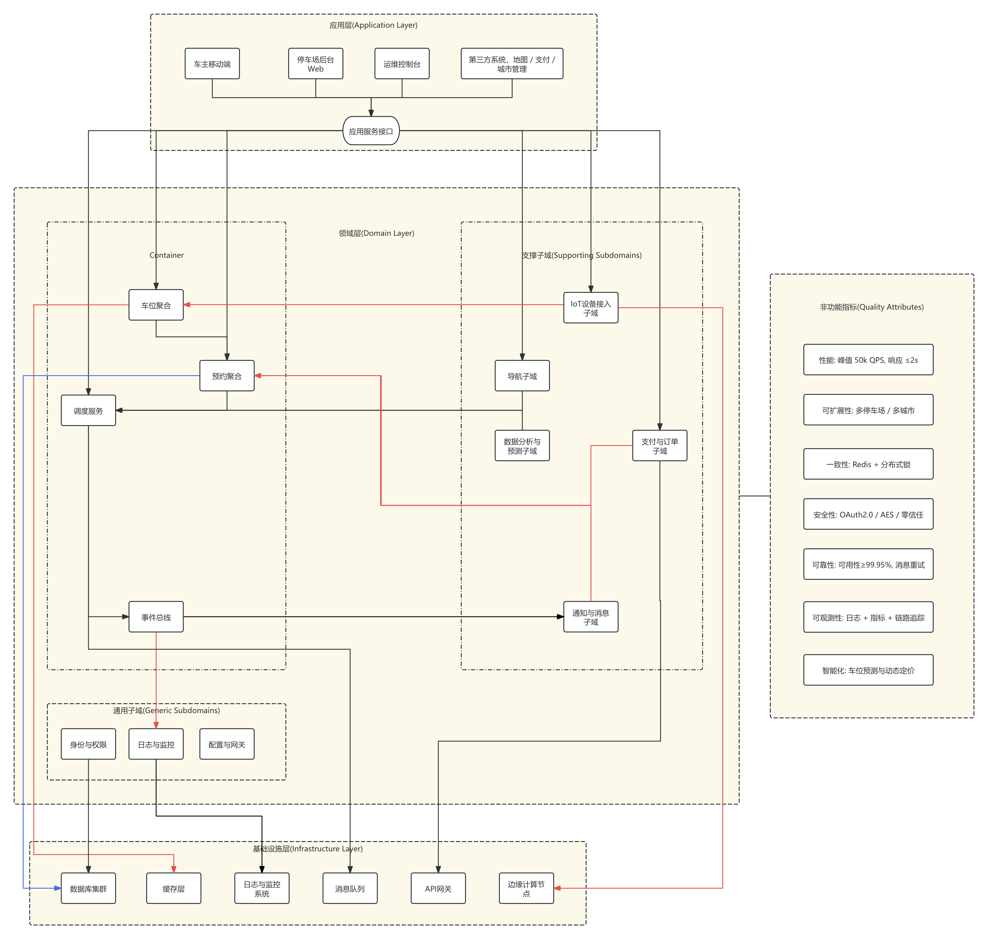

图1. 总体框架图

功能列表
序号 | 功能名称（一级） | 描述（菜单或功能项）
1 | 用户身份及权限管理 | 支持手机号、微信、车牌号绑定等方式登录，而不同管理员拥有不同权限
2 | 停车场实时信息展示 | 展示停车场实时车位数量、车位分布、剩余空闲率、收费规则、开放时段等
3 | 在线车位预约与取消 | 提前预约固定或空闲车位，支持预约修改、取消、超时规则管理
4 | 智能导航与路径规划 | 通过地图服务实现从用户位置到目标车位的最优路径导航；包含停车场内部路径规划
5 | 车位自动分配与调度 | 通过规则引擎 + 评分模型实现智能车位分配，根据车位距离、类型、用户偏好进行调度
6 | 车辆入场识别与放行 | 通过车牌识别进行自动抬杆放行，记录入场时间、匹配预约信息
7 | 停车计费与在线支付 | 支持多种计费方式（按时、按次、包月）、电子发票、在线支付、欠费提醒
8 | 数据监测与预测分析 | 收集车辆事件、车位占用、预约数据，进行多维度诊断与预测分析

表1. 功能表

角色及用例图
角色名称 | 职责描述 | 使用的功能
普通用户 | 系统的主要使用者 | 1.用户身份管理  2.停车场实时信息展示  3.在线车位预约与取消  4.智能导航与路径规划  5.车辆入场识别与放行  6.停车计费与在线支付
访客用户 | 未注册或未登录的使用者 | 1.停车场实时信息展示
停车场管理员 | 管理停车场的运营配置、车位数量、价格 | 1.权限管理  2.数据监测与预测分析  3.车位自动分配与调度(人工干预部分)
系统管理员 | 管理系统的用户、权限、策略、全局配置 | 1.用户权限管理  2.数据监测与预测分析  3.车位自动分配与调度(规则制定部分)
物联网设备 | 向系统传输车位状态、车辆进出事件，是所有调度与地图更新的触发源之一 | 1.停车场实时信息展示  2.车位自动分配与调度
支付平台 | 处理支付并回调系统 | 1.停车计费与在线支付
第三方地图 | 提供路径规划，返回导航数据 | 1.智能导航与路径规划

表2. 角色表
用例图如图：

图2. 用例图

非功能性需求
智能停车与车位预约系统不仅需要满足车位展示、预约、计费、支付等核心功能，还必须在高并发、实时性、安全性与可用性方面保持稳定表现。本系统包括大量实时设备上传（IoT）、高峰期用户请求、跨系统调用（支付、地图）以及车位锁定等强一致业务，因此非功能性需求对于整体架构的选择至关重要。本节从性能响应时间、数据一致性、系统可用性三个方面对系统的关键非功能需求进行定义。

响应时间
系统需实现“端–边–云”一体化的实时能力，保证关键操作在高并发场景下仍能保持快速的响应速度：端到端响应时间不超过2秒，如实时车位信息查询、下单、IoT设备上传等。因此系统采用缓存优先策略、边缘计算分担实时任务及异步事件驱动。

数据一致性
车位预约、取消、自动释放等关键业务需要保持强一致性。系统应在高并发环境下确保同一车位不会被同一个用户重复预约、不会被不同用户同时预约成功、重复扣费等问题。因此系统使用Redis分布式锁实现：车位占用/释放的强一致控制，分布式锁满足互斥性、死锁避免、原子性。

可用性
作为停车场运营、收费与放行的核心系统，需确保关键服务全天候稳定运行，系统整体可用性需达到99.95%及以上，对应全年不可用时间不超过22分钟，如预约、调度、支付等。因此系统使用微服务 + 容器化 + 高可用集群达到可用性目标。

架构模式与风格设计

总体说明
智能停车与车位预约系统涉及实时车位感知、高并发预约、一致性锁定、支付结算、导航服务等多个子模块。不同模块的业务要求和性能目标差异较大，因此需要选用多种架构风格组合，以兼顾实时性、可扩展性、一致性与可维护性。本系统主要采用微服务、事件驱动、云原生、层次化四类架构风格。
系统模块（功能/非功能） | 架构模式 | 备选架构模式 | 选择原因
IoT数据上传与事件通道  （IoT 事件流） | 事件驱动 | 管道-过滤器 | 事件驱动便于实现形成非阻塞的数据流
车位预约与调度服务  （强一致性业务） | 微服务 | 面向服务架构 | 微服务便于结合Redis分布式锁与业务事件，支撑一致性优先策略
支付、计费、对账服务 | 微服务 | 平台/插件 | 微服务可隔离服务逻辑避免扩散故障，且便于接入多个支付渠道
系统整体部署与扩缩容  （非功能） | 云原生 | 客户端/服务器 | 支持容器化、自动扩缩容、健康检查、服务自愈，满足可用性与运维要求；提供高可用与弹性扩缩容决策基础
平台管理、用户中心等  （常规业务） | 层次化 | 面向对象 | 分层结构可清晰区分表示层、领域层、基础设施层，便于开发与维护
边缘计算节点  （车牌识别、实时聚合） | 事件驱动 +  微服务 | 主程序/子程序 | 边缘节点处理设备事件，需快速响应并与云端同步：采用小型微服务 + 事件流组合，提高自治能力与容错能力
前端API网关与接入层 | 管道-  过滤器 | 浏览器/服务器 | 网关层采用过滤器链（权限判断/限流/日志），符合管道风格的串行处理模型，适合多策略组合

表3. 架构选择表

层次化架构（Layered Architecture）
层次化将模块分为：表示层，处理 API 请求、参数校验；应用/领域层，封装业务逻辑；数据访问层，与数据库、缓存交互；基础设施层，第三方服务、网关等，具有代码职责边界清晰，易维护、易测试等优点。对于停车系统大量重复性强的业务模块（如订单查询、车位管理、用户偏好设置），层次化结构是最稳健、最容易理解的架构方式。

架构模式1 - 微服务 vs 面向服务架构

微服务架构（Microservices Architecture）
将整个系统拆分为若干独立部署的小服务，每个服务自治：有独立数据库、可独立扩缩容、能独立上线。服务之间通过轻量化通信协同，可配合容器化、云原生、事件驱动架构使用，适用于高并发、大规模扩展、多团队并行开发、复杂业务边界清晰的系统。

面向服务架构（Service Oriented Architecture, SOA）
虽也将整个服务拆分为几个小服务，但服务拆分粒度较大，通常由 ESB（企业服务总线）统一管理，且服务之间高度依赖 ESB 的编排、路由、协议转换，常用于企业内部跨系统整合。
对比维度 | 微服务 | SOA
服务拆分 | 细粒度 | 粗粒度
耦合度 | 低耦合 | 较高耦合
通信方式 | 轻量级，如MQ | ESB
扩展能力 | 单服务独立维护 | 整体维护
技术栈 | 各服务独立选择 | ESB和企业统一规范
实时场景 | 适用 | 不适用
部署方式 | 友好，云原生等 | 传统物理机/虚拟机部署

表4. 微服务vs面向服务对比表

模式选择
结合智能停车系统的业务特征，最终选择微服务架构。在车位实时状态获取时，需要低延迟、轻量化通信，而SOA延迟高；在预约成功后，会进行车位锁定，这需要强一致性和服务自治，而SOA耦合大，扩容不灵活。以及多个场景综合考虑SOA都难以胜任。图3是在预约服务中可能的流程对比：
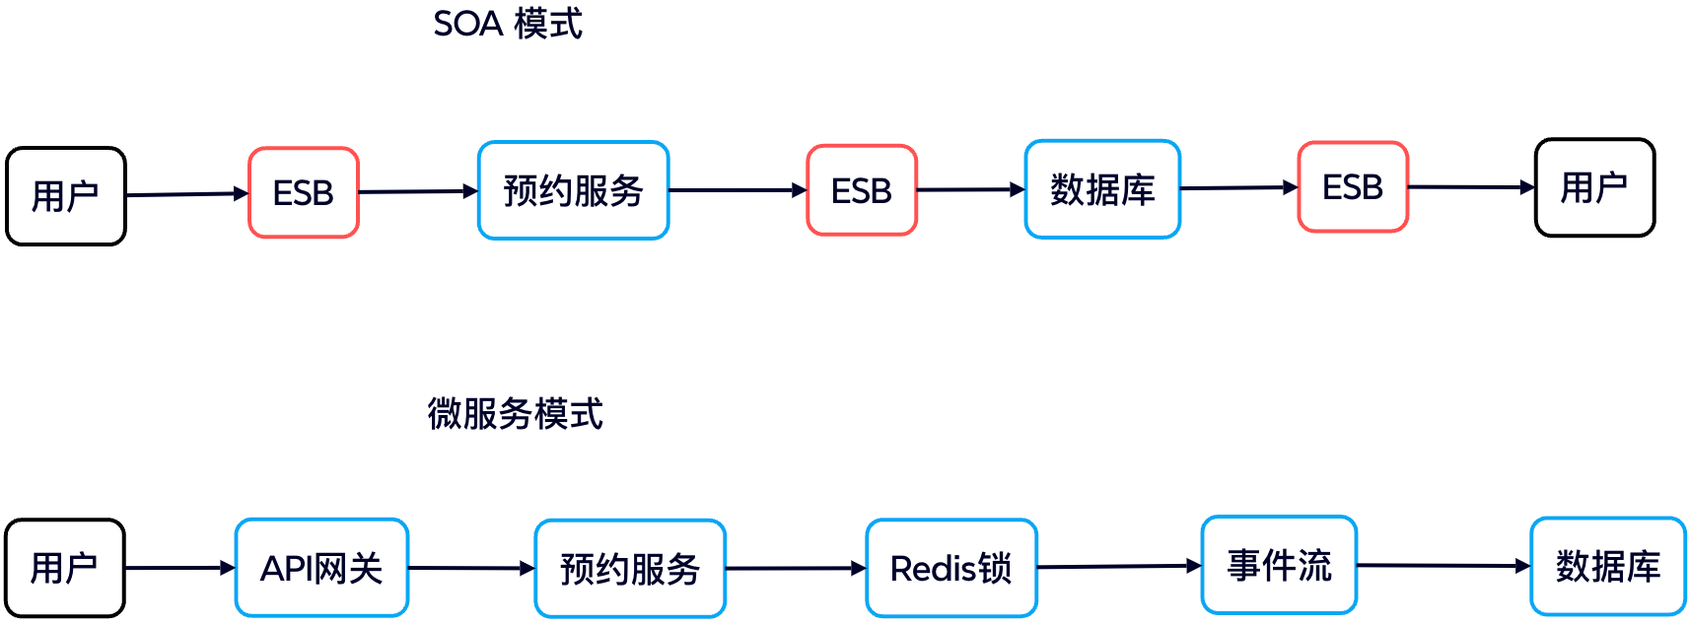
图3. 微服务 vs 面向服务流程对比图
SOA经过了三次ESB，显然不适合高并发、强一致性、实时性场景，因此，本项目以微服务架构作为核心架构模式，并在部分服务中结合事件驱动与云原生特性构建可扩展的整体系统。

架构模式2 - 事件驱动 vs 管道-过滤器

事件驱动架构（Event-Driven Architecture, EDA）
系统通过事件串联业务，通过发布者发布信息，订阅者接受信息。典型实现有Kafka、RabbitMQ、RocketMQ，支持异步并发、削峰填谷、实时流处理。适用于：车位变化、预约状态变更、车辆入场事件、计费事件等。

管道-过滤器架构（Pipeline/Filter）
系统按固定顺序对数据进行过滤、处理、增强，处理流程固定。典型实现有Servlet Filter、Gateway Filter、拦截器链。适用于：网关、鉴权、请求预处理、链式处理逻辑。
对比维度 | 事件驱动 | 管道-过滤器
处理方式 | 异步，消息驱动 | 同步，固定顺序
耦合性 | 低 | 中
高并发 | 支持 | 第一个Filter堵塞会连锁
流程灵活度 | 高 | 低
可拓展性 | 消费者订阅 | 依赖请求链
可靠性 | 支持持久化消息 | 非持久化

表5. 事件驱动vs管道-过滤器对比表

模式选择
结合智能停车系统的业务特征，最终选择事件驱动架构。在IoT车位状态上传时，必须事件驱动，管道链无法承受高并发；在预约过期后，会自动释放车位，这是典型的定时事件，不适合过滤器链。以及多个场景综合考虑管道-过滤器都难以胜任。下图是在IoT上传状态时可能的流程对比：
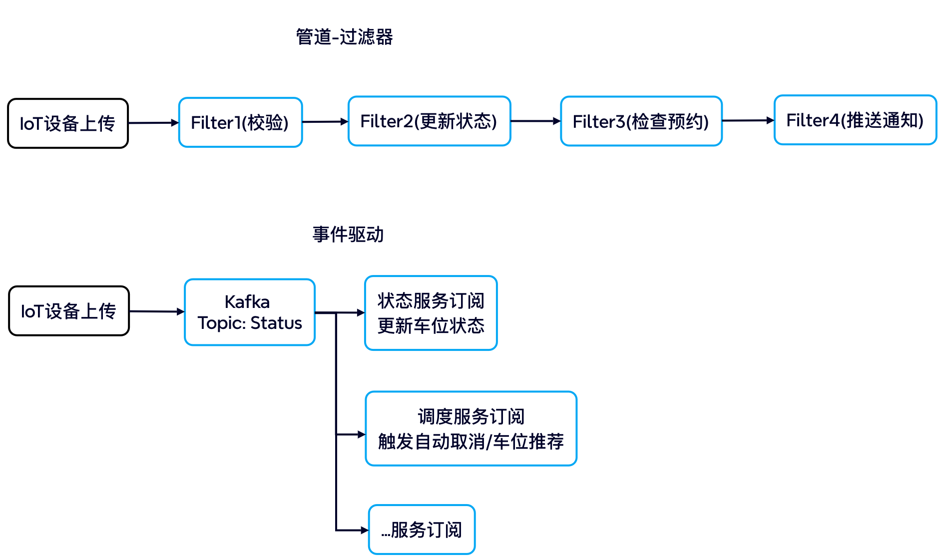
图4. 事件驱动 vs 管道-过滤器流程对比图
管道-过滤器整体容易堵塞，不支持多订阅者，显然不适合IoT上传量大、一对多分发、不依赖请求链场景。因此，本项目的核心流程采样事件驱动，而API网关等入口层流程仍使用管道-过滤器风格承担权限判断、限流等职责，形成互补关系。

架构模式3 - 云原生 vs 客户端/服务器

云原生架构（Cloud-Native Architecture）
云原生基于容器（Docker）与Kubernetes管理，天然支持自动扩缩容、健康检查、滚动更新，可以声明式方式管理基础设施，强调弹性、分布式、高可用、自愈能力。适用于：大规模、高并发、计算资源波动大的系统。

客户端/服务器架构（Client/Server Architecture）
是传统两层架构：客户端（APP/浏览器）+ 后端服务器，部署简单，扩展依赖服务器的纵向升级（加 CPU/内存），即：系统可扩展性和可用性有限。适用于：中小型系统、访问量可控、逻辑简单的业务。
对比维度 | 云原生 | 客户端/服务器
可用性 | 强 | 中，故障风险高
扩展性 | 弹性扩展 | 无法动态扩展
部署方式 | 容器化部署 | 人工，升级成本高
资源利用率 | 按需分配 | 需预留冗余资源
复杂度 | 高 | 低
高并发 | 适配微服务 | 需要硬件资源
观测性 | 完整监控 | 自行搭建

表6. 云原生 vs 客户端/服务器对比表

模式选择
结合智能停车系统的业务特征，最终选择云原生架构。在早/晚高峰、商圈、节假日时段，具有明显的高低峰流量，需要支持自动扩容；关键服务可用性大于等于99.95%，需要有自愈能力等。以及多个场景综合考虑客户端/服务器都难以胜任。下图是在车辆入场识别时可能的流程对比：

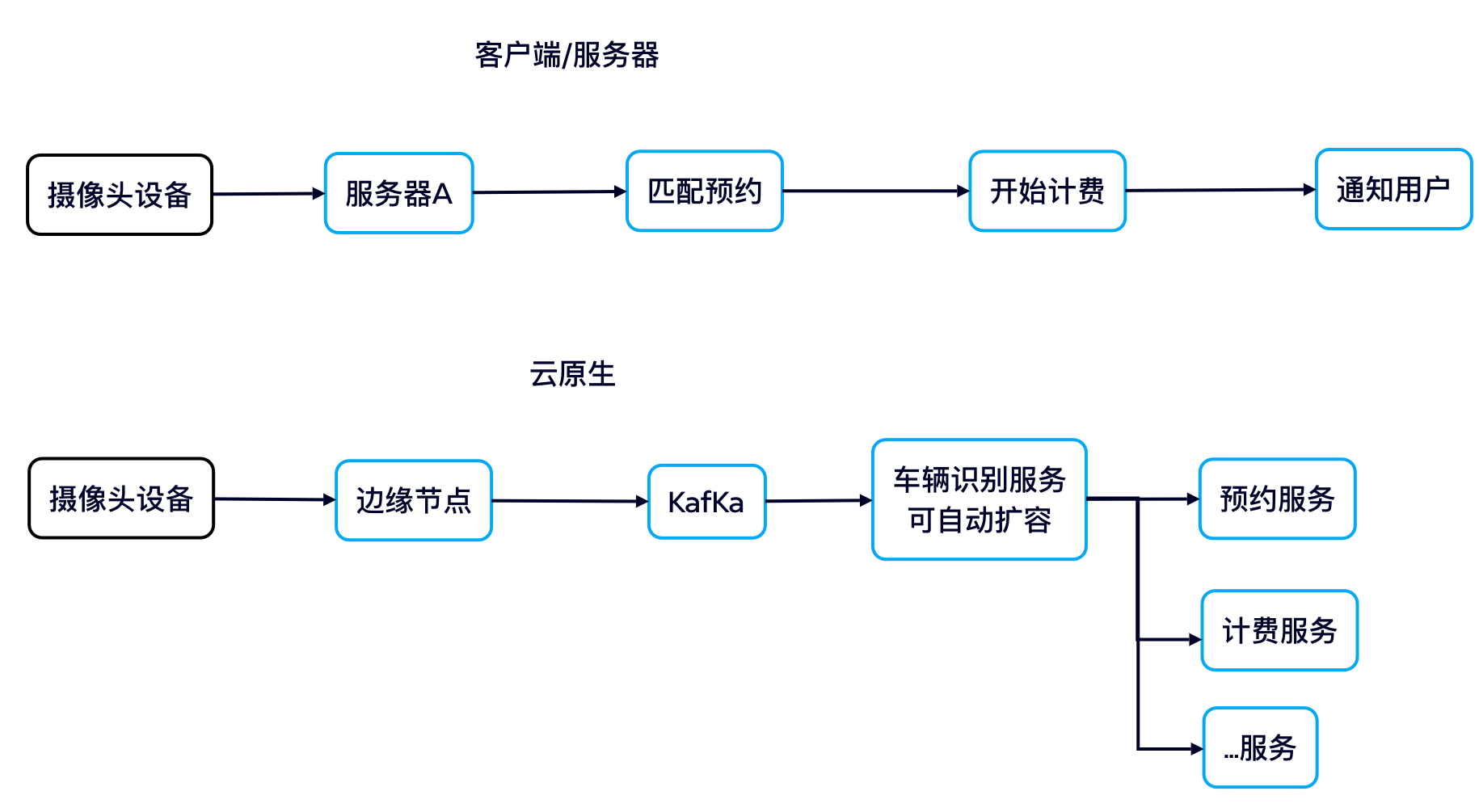
图5. 云原生 vs 客户端/服务器流程对比图
在客户端/服务器中，若服务器A故障，则停车场入场服务失效，所有车辆都无法入场，且A压力过大时，无法自动扩容，增加故障风险，显然不适合高并发、高可用性、自动扩/缩容场景。因此，本项目选择云原生作为部署与运行环境的核心模式，客户端/服务器结构仅作为终端APP或浏览器接入，不适合作为系统主干架构。

架构模式思考
智能停车系统的业务场景存在如下特征：
- 状态变化频繁且实时性高（如车位空闲/占用变化、车辆入场识别事件等）；
- 流量波动大（上下班高峰、商场节假日车流暴增）；
- 核心业务存在强一致性需求（如预约锁定、计费开始/结束、支付结算等）；
- 系统模块之间耦合较弱，但协作频繁（如车位状态流需要调度服务、预测服务、通知服务同时处理）；
- 不同模块的复杂度差异极大。
所以，不可能使用单一架构模式覆盖所有业务，因此系统在多种模式中做出整合选择。

架构模式的选择
- 考虑预约、调度、支付、用户、计费等核心业务服务时，具有独立扩缩容、独立部署、故障隔离、支持高可用特点，选择微服务架构。
- 考虑车位状态流、入场识别事件、预约超时释放、计费事件时，具有异步削峰、支持高吞吐特点，天然适配 IoT 事件，选择事件驱动架构(EDA)。
- 考虑整体部署运维环境时，需要具有自动扩缩容、滚动升级、高可用度、自愈能力能力，选择云原生架构。
- 考虑管理后台、配置中心时，需要具有代码结构清晰，便于维护与扩展特点，选择层次化架构。
- 考虑权限判断、限流、日志、审计等时，需要具有适合同步请求前置处理，与EDA互补，选择管道-过滤器架构。
如此，系统可以实现复杂业务使用微服务 + 事件流拆解；高可用与弹性由云原生保障；简单业务使用层次化降低复杂度；网关层使用过滤器模式保障安全与前置处理。

关键架构分析
- 微服务架构，可选架构还有SOA。选择理由：高并发场景；故障隔离性强；符合云原生部署方式与弹性伸缩需求。带来风险：服务数量增加带来运维复杂度；服务间通信延迟上升，需要网关与服务治理体系。
- 事件驱动架构，可选架构还有过滤器链。选择理由：异步削峰，高并发下不阻塞主流程；一个事件可触发多个服务；保证事件不丢失；符合边缘节点。带来风险：事件链路过长需要完善追踪；消费者之间的处理顺序需明确保证。
- Redis + 分布式锁：可选还有数据库悲观锁。选择理由：Redis吞吐高，延迟低；Lua脚本保证原子性；锁可自动过期，避免死锁；与微服务架构非常契合。带来风险：极端情况下需要处理Redis分区脑裂；需开启持久化防止缓存丢失。
- 云原生架构，可选架构还有传统C/S。选择理由：自动扩/缩容应对高峰流量；无需停机滚动升级；具备自愈能力；具备统一可观测性；支持边缘与云多集群部署。带来风险：集群运维复杂度提高；需要配备自动化部署体系。

架构领域建模设计

业务流程
实时车位上传与状态更新流程
图6. 车位状态上传与更新泳道图
车位预约流程（含 Redis 分布式锁）
图7. 车位预约泳道图
预约取消/超时释放流程
图8. 预约取消/超市释放泳道图
车辆入场识别流程（车牌识别 + 自动放行）
图9. 车辆入场识别泳道图
停车计费流程
图10. 停车计费泳道图
离场支付与出场流程
图11. 离场支付与出场泳道图

领域模型

领域划分与限界上下文
根据业务重要性和耦合关系，系统划分为如下几个领域：
1、核心域：停车与车位预约域（Parking & Reservation Core Domain）：负责停车场、车位、预约、车辆停放状态、计费等核心业务，是系统价值的主要来源。
2、支撑子域：
2.1、IoT接入域（IoT Access Subdomain）：负责接入地磁、超声、视频+车牌识别等设备，以及边缘节点的事件聚合。
2.2、支付结算域（Payment & Settlement Subdomain）：负责支付订单、退款、对账等，与第三方支付平台集成。
2.3、导航与推荐域（Navigation & Recommendation Subdomain）：负责路径规划、车位推荐、车场容量预测等。
3、通用子域：
3.1、用户与权限域（User & Access Control Subdomain）：提供用户、账户、角色与权限模型。
3.2、运营与报表域（Operation & Reporting Subdomain）：面向运营人员和城市管理者，负责统计、报表与监控指标。
核心域和各子域的关系如图：
图12. 核心域与个子域关系图

核心域模型：实体、值对象与聚合
在“停车与车位预约”核心域内，抽象出如下概念：
- 实体（Entity）
·ParkingLot（停车场）
唯一标识：parkingLotId
属性：名称、地址、经纬度、总车位数、支持功能（充电等功能）
·ParkingSpace（车位）
唯一标识：spaceId
属性：所在停车场、楼层/区域、当前状态（空闲/占用/锁定）、是否充电车位
·Reservation（预约）
唯一标识：reservationId
属性：关联用户、车位、时间段、状态（待到场/已到场/取消/超时）
·Vehicle（车辆）
唯一标识：vehicleId
属性：车牌号、车辆类型、所属用户
·BillingSession（计费会话）
唯一标识：sessionId
属性：关联预约或临停、入场时间、出场时间、累计费用
·UserAccount（用户账号）
唯一标识：userId
属性：手机号、微信绑定、车主/管理员角色等（由用户与权限域提供）
- 值对象（Value Object）
值对象主要用于表达不可变的业务概念：
·TimeSlot：开始时间、结束时间
·Money：金额、币种
·LicensePlate：车牌号码、地区编码
·GeoLocation：经度、纬度
·PricingRule：计费规则快照（单价、免费时长、封顶价等）
·ParkingPreference：用户偏好（离电梯近、离出口近、是否优先充电车位等）
这些值对象在聚合内作为字段存在，通过整体替换而不是单独修改内部属性。
- 聚合与聚合根
结合业务一致性边界，核心域定义如下主要聚合：
·ParkingLot 聚合
聚合根：ParkingLot
聚合内实体：ParkingSpace（1:N）
作用：表示停车场及其车位整体状态，用于统计剩余车位、区域分布等。
·Reservation 聚合
聚合根：Reservation
内含值对象：TimeSlot、ParkingPreference、车牌号LicensePlate快照等
作用：对一次预约的完整生命周期负责（创建、修改、取消、超时释放）。
·Billing 聚合
聚合根：BillingSession
内含值对象：Money、PricingRule
作用：保证一次停车的计费逻辑完整、可追溯。
·Vehicle 聚合（简化）
聚合根：Vehicle
内含值对象：LicensePlate
作用：维护车辆与用户、偏好之间的关系，可复用到推荐算法中。
核心域模型的简化类图如图：
图13. 核心域模型的简化类图

领域服务与领域事件
在核心域中，部分复杂业务逻辑需要跨聚合协作，因此通过领域服务来承载：
·ReservationDomainService（预约领域服务）
职责：根据用户偏好与剩余车位，从ParkingLot中选择合适ParkingSpace；调用Redis分布式锁保证同一车位不会被重复预约；在成功创建预约后发布 ReservationCreatedEvent。
·DispatchDomainService（调度领域服务）
职责：在车位状态变化时，根据停车场策略自动调整可用车位，触发预约超时释放或推荐新车位。
·BillingDomainService（计费领域服务）
职责：综合计费规则、优惠信息、停车时长，计算停车费用并生成BillingSession
围绕上述聚合，系统定义了一组 领域事件（Domain Events），用来驱动核心业务流程：
ParkingStatusChangedEvent：车位状态变化（空闲/占用/故障）；
ReservationCreatedEvent / ReservationCancelledEvent / ReservationExpiredEvent：预约生命周期变更；
VehicleEnteredEvent / VehicleExitedEvent：车辆入/出场事件；
BillingStartedEvent / BillingClosedEvent：计费会话开始/结束；
PaymentCompletedEvent / PaymentFailedEvent：支付结果事件。

分层结构及关键类图

系统分为以下四层
·表示层（Presentation Layer）：负责与用户交互，提供前端 API 服务；
职责：接收请求，验证输入参数，返回响应；
主要组件：API 网关、前端应用。
·应用层（Application Layer）：负责组织用例、服务协调和业务流程的调度；
职责：提供服务接口，协调领域服务，执行业务流程；
主要组件：预约服务、计费服务等。
·领域层（Domain Layer）：包含业务模型（实体、值对象、聚合等）与领域逻辑；
职责：处理业务规则，包含核心领域模型与业务实体，封装领域服务和领域事件；
主要组件：车位、预约、计费等聚合及其业务逻辑。
·基础设施层（Infrastructure Layer）：负责与外部系统交互，如数据库、缓存、第三方支付系统等；
职责：提供数据存储、消息队列、支付服务等基础服务；
主要组件：数据库连接、消息中间件、支付集成等。
分层结构如图14：
图14. 分层结构图

关键类图设计
根据之前的领域模型，展示三个关键类图：
ParkingLot聚合根及其实体，ParkingLot负责管理车位集合。ParkingSpace作为停车位实体，隶属于ParkingLot，每个车场管理多个车位。方法如addParkingSpace和removeParkingSpace处理车位的动态增减，如图15。
图15. 停车场聚合根及其实体图
Reservation聚合根及其值对象，Reservation负责管理预约生命周期。TimeSlot、ReservationStatus和ParkingPreference是值对象，分别表示时间段、预约状态与车主偏好。Reservation聚合根通过cancelReservation()和completeReservation()方法处理状态变更，如图16。
图16. 预约聚合根及其值对象图
BillingSession聚合及其关联类，BillingSession负责管理计费会话的生命周期。
Money和PricingRule 作为值对象，分别表示计费金额与定价规则。BillingSession 聚合根通过calculateFee()方法计算停车费用，并通过closeBilling()结束计费会话。
图17. 计费会话聚合及其关联类图

系统交互时序
从系统内部视角出发，选取车位状态更新、车位预约、车辆入场与计费、支付结算四个核心业务流程，下列是核心系统模块之间的交互时序图。没有激活条说明是异步事件流，同步业务调用才显示激活条。
图18. 车位状态事件处理时序图
图19. 车位预约与分布式锁时序图
图20. 车辆入场识别与计费启动时序图
图21. 支付成功-关闭计费-出场放行时序图

数据表结构
本节选取了关键的十张表结构进行展示。主键PK，唯一标识一行记录，是表的唯一身份标识；外键FK，用于建立表与表之间的关联关系，保证数据引用一致性；唯一约束UNIQUE，保证某字段值在全表唯一，不允许重复；普通索引INDEX，提高查询效率，加速WHERE / JOIN条件的检索。
停车场基础信息表：t_parking_lot
编号 | 字段名 | 数据类型 | 允许为空 | 键类型 | 自增 | 字段说明
1 | id | BIGINT | 否 | PK | 是 | 主键ID
2 | lot_code | VARCHAR(32) | 否 | UNIQUE | 否 | 停车场编码
3 | lot_name | VARCHAR(64) | 否 |  | 否 | 停车场名称
4 | address | VARCHAR(256) | 是 |  | 否 | 详细地址
5 | longitude | DECIMAL(10,6) | 是 |  | 否 | 经度
6 | latitude | DECIMAL(10,6) | 是 |  | 否 | 维度
7 | total_spaces | INT | 否 |  | 否 | 总车位数
8 | ev_spaces | INT | 否 |  | 否 | 充电车位数
9 | status | TINYINT | 否 | INDEX | 否 | 0-停用；1-启用
10 | owner_id | BIGINT | 是 |  | 否 | 运营方ID
11 | created_at | DATETIME | 否 |  | 否 | 创建时间
12 | updated_at | DATETIME | 否 |  | 否 | 修改时间
表7. t_parking_lot
车位信息表：t_parking_space
编号 | 字段名 | 数据类型 | 允许为空 | 键类型 | 自增 | 字段说明
1 | id | BIGINT | 否 | PK | 是 | 主键ID
2 | lot_id | BIGINT | 否 | FK | 否 | 所属停车场ID  关联t_parking_lot.id
3 | space_code | VARCHAR(32) | 否 | INDEX | 否 | 车位编码
4 | floor | VARCHAR(16) | 是 |  | 否 | 所在楼层
5 | area | VARCHAR(32) | 是 |  | 否 | 区域
6 | type | TINYINT | 否 |  | 否 | 0-普通，1-EV，  2-无障碍等
7 | status | TINYINT | 否 | INDEX | 否 | 0-停用；1-启用
8 | reserved_only | TINYINT | 否 |  | 否 | 是否仅限预约  0-否；1-是
9 | created_at | DATETIME | 否 |  | 否 | 创建时间
10 | updated_at | DATETIME | 否 |  | 否 | 修改时间
表8. t_parking_space
车位实时状态表：t_parking_space_status
编号 | 字段名 | 数据类型 | 允许为空 | 键类型 | 自增 | 字段说明
1 | id | BIGINT | 否 | PK | 是 | 主键ID
2 | space_id | BIGINT | 否 | UNIQUE | 否 | 车位ID，关联  t_parking_space.id
3 | status | TINYINT | 否 | INDEX | 否 | 0-空闲，1-占用，  2-锁定，3-故障
4 | source | TINYINT | 否 |  | 否 | 来源：0-IoT，  1-人工修正
5 | lock_version | INT | 否 |  | 否 | 乐观锁版本号，  用于并发更新
6 | updated_at | DATETIME | 否 |  | 否 | 上传/刷新时间
表9. t_parking_space_status
用户信息表：t_user
编号 | 字段名 | 数据类型 | 允许为空 | 键类型 | 自增 | 字段说明
1 | id | BIGINT | 否 | PK | 是 | 主键ID
2 | phone | VARCHAR(20) | 否 | UNIQUE | 否 | 登录手机号
3 | password | VARCHAR(128) | 是 |  | 否 | 密码，  第三方登录时为空
4 | nickname | VARCHAR(32) | 否 |  | 否 | 昵称
5 | role | TINYINT | 否 |  | 否 | 0-用户，1-访客，  2-平台管理员等
6 | tenant_id | BIGINT | 是 |  | 否 | 租户/运营方ID
7 | status | TINYINT | 否 | INDEX | 否 | 0-禁用；1-启用
8 | created_at | DATETIME | 否 |  | 否 | 创建时间
9 | updated_at | DATETIME | 否 |  | 否 | 修改时间
表10. t_user
车辆信息表：t_vehicle
编号 | 字段名 | 数据类型 | 允许为空 | 键类型 | 自增 | 字段说明
1 | id | BIGINT | 否 | PK | 是 | 主键ID
2 | user_id | BIGINT | 否 | FK | 否 | 用户ID，关联 t_user.id
3 | plate_no | VARCHAR(16) | 否 | INDEX | 否 | 车牌号
4 | plate_region | VARCHAR(8) | 是 |  | 否 | 车牌所属地区
5 | type | TINYINT | 是 |  | 否 | 车辆类型：  1-小型车，2-SUV等
6 | is_default | TINYINT | 否 |  | 否 | 是否默认车辆：  0-否，1-是
7 | created_at | DATETIME | 否 |  | 否 | 创建时间
表11. t_vehicle
预约主表：t_reservation
编号 | 字段名 | 数据类型 | 允许为空 | 键类型 | 自增 | 字段说明
1 | id | BIGINT | 否 | PK | 是 | 主键ID
2 | reservation_no | VARCHAR(32) | 否 | UNIQUE | 否 | 预约编号
3 | user_id | BIGINT | 否 | FK | 否 | 用户ID，  关联t_user.id
4 | vehicle_id | BIGINT | 是 | FK | 否 | 车辆ID，  关联t_vehicle.id
5 | lot_id | BIGINT | 否 | FK | 否 | 停车场ID，关联 t_parking_lot.id
6 | space_id | BIGINT | 是 | FK | 否 | 车位ID，  关联 t_parking_space.id  空-自动分配
7 | start_time | DATETIME | 否 | INDEX | 否 | 预约开始时间
8 | end_time | DATETIME | 否 |  | 否 | 预约结束时间
9 | status | TINYINT | 否 | INDEX | 否 | 状态：0-待到  1-已到，  2-已取消，  3-超时取消
10 | source | TINYINT | 否 |  | 否 | 预约来源：0-APP，1-微信小程序等
11 | lock_expire_at | DATETIME | 是 |  | 否 | Redis 锁/预约占位的过期时间
12 | created_at | DATETIME | 否 |  | 否 | 创建时间
13 | updated_at | DATETIME | 否 |  | 否 | 修改时间
表12. t_reservation
预约状态变更历史表：t_reservation_history
编号 | 字段名 | 数据类型 | 允许为空 | 键类型 | 自增 | 字段说明
1 | id | BIGINT | 否 | PK | 是 | 主键ID
2 | reservation_id | BIGINT | 否 | FK | 否 | 预约ID，  关联 t_reservation.id
3 | from_status | TINYINT | 否 |  | 否 | 原状态
4 | to_status | TINYINT | 否 | INDEX | 否 | 变更后状态
5 | change_reason | VARCHAR(64) | 是 |  | 否 | 变更原因
6 | operator_id | BIGINT | 是 |  | 否 | 操作人ID  若系统=0
7 | created_at | DATETIME | 否 |  | 否 | 创建时间
表13. t_reservation_history
计费会话表：t_billing_session
编号 | 字段名 | 数据类型 | 允许为空 | 键类型 | 自增 | 字段说明
1 | id | BIGINT | 否 | PK | 是 | 主键ID
2 | session_no | VARCHAR(32) | 否 | UNIQUE | 否 | 计费编号
3 | reservation_id | BIGINT | 是 | FK | 否 | 关联预约ID  临时停为空
4 | lot_id | BIGINT | 否 | FK | 否 | 停车场ID
5 | space_id | BIGINT | 是 | FK | 否 | 车位ID
6 | enter_time | DATETIME | 否 |  | 否 | 入场时间
7 | exit_time | DATETIME | 否 |  | 否 | 出场时间
8 | duration_min | INT | 是 |  | 否 | 停车时长
9 | fee_amount | DECIMAL(10,2) | 是 |  | 否 | 原应收金额
10 | discount_amount | DECIMAL(10,2) | 是 |  | 否 | 优惠金额
11 | payable_amount | DECIMAL(10,2) | 是 |  | 否 | 实际付款
12 | status | TINYINT | 否 | INDEX | 否 | 状态：0-计费中，1-待支付，2-已支付，3-已关闭
13 | created_at | DATETIME | 否 |  | 否 | 创建时间
14 | updated_at | DATETIME | 否 |  | 否 | 修改时间
表14. t_billing_session
支付订单表：t_payment_order
编号 | 字段名 | 数据类型 | 允许为空 | 键类型 | 自增 | 字段说明
1 | id | BIGINT | 否 | PK | 是 | 主键ID
2 | pay_order_no | VARCHAR(32) | 否 | UNIQUE | 否 | 支付订单号
3 | session_id | BIGINT | 否 | FK | 否 | 计费会话ID，  关联 t_billing_session.id
4 | user_id | BIGINT | 否 | FK | 否 | 用户ID
5 | amount | DECIMAL(10,2) | 否 |  | 否 | 支付金额
6 | pay_channel | TINYINT | 否 |  | 否 | 支付渠道：1-微信，2-支付宝，3-银行卡等
7 | pay_status | TINYINT | 否 | INDEX | 否 | 状态：0-待支付，1-支付成功，2-失败，3-关闭
8 | pay_time | DATETIME | 是 |  | 否 | 支付时间
9 | third_trade_no | VARCHAR(64) | 是 |  | 否 | 第三方流水号
10 | refund_amount | DECIMAL(10,2) | 是 |  | 否 | 退款金额
11 | created_at | DATETIME | 否 |  | 否 | 创建时间
12 | updated_at | DATETIME | 否 |  | 否 | 修改时间
表15. t_payment_order
IoT设备信息表：t_iot_device
编号 | 字段名 | 数据类型 | 允许为空 | 键类型 | 自增 | 字段说明
1 | id | BIGINT | 否 | PK | 是 | 主键ID
2 | device_code | VARCHAR(64) | 否 | UNIQUE | 否 | 设备ID
3 | lot_id | BIGINT | 否 | FK | 否 | 停车场ID
4 | space_id | BIGINT | 是 | FK | 否 | 停车场ID
5 | device_type | TINYINT | 否 |  | 否 | 设备类型：1-地磁，2-超声波，3-摄像头等
6 | status | TINYINT | 否 |  | 否 | 状态：0-离线，1-在线，2-故障
7 | last_online_at | DATETIME | 是 |  | 否 | 最近一次在线时间
8 | firmware_version | VARCHAR(32) | 是 |  | 否 | 固件版本
9 | created_at | DATETIME | 否 |  | 否 | 创建时间
10 | updated_at | DATETIME | 否 |  | 否 | 修改时间
表16. t_iot_device

服务接口
系统采用RESTful API风格，前后端及边缘节点之间统一使用HTTPS + JSON 进行交互，明确区分Path、Query、Body三类参数，并保证返回结构一致性（包括 code、message、data），便于前端与第三方系统调用。接口参数均采用最小必要原则，保证可扩展性和安全性；为应对高并发场景下的访问，设置了分页、筛选等Query参数；而支付通知和IoT事件上传接口则保证外部系统能稳定接入平台。

统一格式
基础路径：.../api/v1/...
请求格式：Content-Type: application/json
统一响应结构：
{
"code": "100", // 100 表示成功，其它为错误码
"message": "success", // 错误说明或提示信息
"data": { ... } // 具体业务数据
}
100：成功；4001：参数不合法；4002：资源不存在；4091：资源冲突（如车位已被预约）；5000：系统内部错误。

停车场与车位查询接口
接口1：查询停车场车位实时概况
路径：GET /api/v1/parking-lots/{lotId}/summary
功能：返回停车场车位总体统计，用于首页展示与车场选择
请求参数：
字段名 | 位置 | 类型 | 必填 | 说明
lotId | Path | Long | 是 | 停车场ID
响应data：
{
"lotId": 10336,
"lotName": "杭州电子科技大学停车场",
"totalSpaces": 500,
"freeSpaces": 120,
"occupiedSpaces": 360,
"reservedSpaces": 20,
"evFreeSpaces": 10,
"updatedAt": "2025-11-30 15:14:13"
}
接口2：分页查询某停车场车位列表
路径：GET /api/v1/parking-lots/{lotId}/spaces
功能：查询指定停车场的车位信息及实时状态，用于内部管理或智能调度
请求参数：
字段名 | 位置 | 类型 | 必填 | 说明
lotId | Path | Long | 是 | 停车场ID
status | Query | Intrger | 否 | 车位状态：0空闲，1占用，2锁定
page | Query | Integer | 否 | 页码，默认1
size | Query | Integer | 否 | 每页条数，默认20条
响应data：
{
"page": 1,
"size": 20,
"total": 100,
"records": [
{
"spaceId": 101,
"spaceCode": "B2-A-001",
"status": 0,
"isEV": true,
"floor": "B2",
"area": "A区"
}
]
}

预约相关接口
接口3：创建预约
路径：POST /api/v1/reservations
功能：车主创建车位预约，内部使用Redis分布式锁保证车位不被重复占用
请求参数：
字段名 | 位置 | 类型 | 必填 | 说明
userId | Body | Long | 是 | 用户ID
vehicleId | Body | Long | 否 | 车辆ID，空=默认车辆
lotId | Body | Long | 是 | 停车场ID
spaceId | Body | Long | 否 | 指定车位，空=自动调度
startTime | Body | String | 是 | 预约开始时间
endTime | Body | String | 是 | 预约结束时间
preferEVSpace | Body | Boolean | 否 | 是否优先 EV 车位
source | Body | Integer | 是 | 0-APP、1-小程序、2-后台
响应data：
{
"reservationId": 10001,
"reservationNo": "R202511300001",
"status": 0,
"lockExpireAt": "2025-11-30 15:45:00"
}
接口4：取消预约
路径：POST /api/v1/reservations/{reservationId}/cancel
功能：用户主动取消预约，释放车位锁，写入历史表
请求参数：
字段名 | 位置 | 类型 | 必填 | 说明
reservationId | Path | Long | 是 | 预约ID
userId | Body | Long | 是 | 用户ID
reason | Body | String | 否 | 取消原因
响应data：
{
"reservationId": 10001,
"status": 2, // 2-已取消
"cancelTime": "2025-11-30 15:20:00"
}
接口5：查询预约详情
路径：GET /api/v1/reservations/{reservationId}
功能：查询某一预约的详细信息与当前状态
请求参数：
字段名 | 位置 | 类型 | 必填 | 说明
reservationId | Path | Long | 是 | 预约ID
响应data：
{
"reservationId": 10001,
"reservationNo": "R202511300001",
"userId": 251050132,
"vehiclePlateNo": "浙A12138",
"lotName": "杭州电子科技大学停车场",
"spaceCode": "B2-A-001",
"startTime": "2025-11-30 15:30:00",
"endTime": "2025-11-30 18:30:00",
"status": 0
}

入场/出场与计费接口
接口6：车辆入场事件上传（边缘车牌识别服务调用，用于启动计费或匹配预约）
路径：POST /api/v1/events/vehicle-enter
功能：上传车辆入场事件，系统自动匹配预约并创建计费会话
请求参数：
字段名 | 位置 | 类型 | 必填 | 说明
lotId | Body | Long | 是 | 停车场ID
plateNo | Body | String | 是 | 车牌号
enterTime | Body | String | 否 | 入场时间
channelId | Body | String | 否 | 入口闸机编号
响应data：
{
"sessionId": 20001,
"sessionNo": "S202511300001",
"matchReservation": true,
"reservationId": 10001,
"billingStatus": 0 // 0-计费中
}
接口7：车辆出场事件上传
路径：POST /api/v1/events/vehicle-exit
功能：车辆出场时由闸机上传，用于结束计费并计算最终应付金额（多用于人工现金支付场景或核对）
请求参数：
字段名 | 位置 | 类型 | 必填 | 说明
sessionNo | Body | String | 是 | 计费会话编号
plateNo | Body | String | 否 | 车牌号
exitTime | Body | String | 否 | 出场时间
channelId | Body | String | 否 | 入口闸机编号
响应data：
{
"sessionNo": "S202511300001",
"durationMin": 45,
"feeAmount": 12.00,
"discountAmount": 2.00,
"payableAmount": 10.00,
"billingStatus": 1 // 1-待支付
}
接口8：查询计费会话详情
路径：GET /api/v1/billing-sessions/{sessionNo}
功能：用于APP查询当前停车费用，给出预计金额
请求参数：
字段名 | 位置 | 类型 | 必填 | 说明
sessionNo | Path | String | 是 | 计费会话编号
响应data：
{
"sessionNo": "S202511300001",
"lotName": "杭州电子科技大学停车场",
"spaceCode": "B2-A-001",
"enterTime": "2025-11-30 18:35:00",
"currentTime": "2025-11-30 21:05:00",
"durationMin": 30,
"estimateAmount": 8.00,
"billingStatus": 0
}

支付接口
接口9：创建支付订单
路径：POST /api/v1/payments
功能：用户在APP上点击“去支付”时调用，创建支付订单并返回第三方支付需要的参数
请求参数：
字段名 | 位置 | 类型 | 必填 | 说明
sessionNo | Body | String | 是 | 计费会话编号
userId | Body | Long | 是 | 用户ID
payChannel | Body | Integer | 是 | 支付渠道：1微信，2支付宝等
响应data：
{
"payOrderNo": "P202511300001",
"payChannel": 1,
"amount": 10.00,
"thirdPayParams": {
"appId": "...",
"timeStamp": "...",
"nonceStr": "...",
"sign": "...",
"package": "prepay_id=xxx"
}
}
接口10：查询支付结果
路径：GET /api/v1/payments/{payOrderNo}
功能：前端轮询或结果确认时使用
请求参数：
字段名 | 位置 | 类型 | 必填 | 说明
payOrderNo | Path | String | 是 | 支付订单编号
响应data：
{
"payOrderNo": "P202511300001",
"sessionNo": "S202511300001",
"payStatus": 1, // 0待支付，1成功，2失败
"payTime": "2025-11-30 21:32:00"
}
接口11：第三方支付结果回调（异步通知）
路径：POST /api/v1/payments/notify/{channel}
说明：供微信/支付宝服务器调用，不走统一响应结构，而是按第三方要求返回，如 "success"
请求参数
字段名 | 位置 | 类型 | 必填 | 说明
channel | Path | String | 是 | 支付渠道
out_trade_no | Body | String | 是 | 商户支付订单号
transaction_id | Body | String | 是 | 第三方支付流水号
total_fee | Body | Long | 是 | 支付金额
result_code | Body | String | 是 | 结果代码
time_end | Body | String | 否 | 支付完成时间
本接口返回值不走统一JSON，而是按各支付平台要求返回 "success" 等字符串。服务端解析后：更新表t_payment_order的状态为成功；通知计费服务关闭billing_session；调用闸机控制服务下发出场放行指令。

IoT 设备上传接口
接口12：车位状态上传（IoT → 边缘/云端）
路径：POST /api/v1/iot/parking-status
功能：设备或边缘网关周期性上传某车位状态，用于构建ParkingStatusChangedEvent
请求参数：
字段名 | 位置 | 类型 | 必填 | 说明
deviceCode | Body | String | 是 | 设备编码
lotId | Body | Long | 是 | 停车场ID
spaceId | Body | Long | 否 | 车位ID
status | Body | Integer | 是 | 0空闲，1占用，2异常/故障等
eventTime | Body | String | 是 | 上传时间
sensorType | Body | Integer | 否 | 1地磁，2超声，3视频等
value | Body | Number | 否 | 原始传感值
响应data：
{
"accepted": true,
"processedToEventBus": true
}

架构质量属性设计

质量属性1 - 响应时间
本系统在非功能需求中提出：关键用户操作端到端响应时间不超过2秒，其中查询剩余车位、提交预约、支付结算等路径属于核心链路。

指标与影响因素
系统指定如下指标：
- 端到端响应时间：用户发起请求到前端收到响应的时间，核心接口要求：
查询车位列表 / 场内导航 ≤ 800 ms
创建预约 / 取消预约 ≤ 1 500 ms
支付下单与结果确认 ≤ 2 000 ms
- 服务链路响应时间：API 网关 → 业务服务 → 缓存/数据库/消息队列 的单次调用耗时，内部要求：
单次缓存访问 ≤ 5 ms
单次数据库查询 ≤ 50 ms
单次消息投递 ≤ 20 ms
- 高峰期退化指标：在2–5万QPS峰值时，核心接口仍需控制在2秒以内，部分接口不超过3秒。
影响响应时间的主要因素：
- 数据库访问压力与索引设计：预约查询、计费会话、支付订单等表在高并发下若无合理索引，会显著拉长响应时间；
- 缓存命中率与缓存策略：车位状态、停车场概况等为高频读数据，若完全依赖数据库查询，将在高峰期成为瓶颈；
- 服务调用链路长度：微服务拆分后，单次请求可能跨越多个服务（预约服务、计费服务、用户服务），过长链路会累加延迟；
- 同步 / 异步处理方式：是否将所有操作都同步完成，还是将部分非关键操作异步化，对响应时间影响明显；
- 网络拓扑与部署方式：端–边–云多层架构中，边缘节点与云端之间的网络延迟也是关键因素之一；
- 限流与排队机制：高峰期缺乏合理限流与队列管理时，请求堆积会带来长尾延迟甚至超时。

方案一：纯同步直连
本方案的前端请求通过API网关，网关将请求转发到对应业务服务；而业务服务同步调用数据库获取或更新数据，不依赖消息队列与缓存；所有逻辑在一次同步调用中完成后返回结果。
优点：
- 实现简单：调用链路短，逻辑清晰，便于理解与调试；
- 数据实时性高：所有数据从数据库读取，读写一致性好；
- 对开发人员友好：不需要同时处理缓存一致性与消息重试等问题。
缺点：
- 高并发下易成为瓶颈：所有请求直接打到数据库，高峰期响应时间容易失控；
- 长尾延迟风险高：数据库锁、慢查询、索引失效等都会直接反映在用户响应时间中；
- 扩展能力有限：只能通过增加数据库硬件或读写分离等手段“硬抗”，难以支撑 IoT 上报 + 用户高并发混合负载；
4、 不适合事件驱动场景：IoT 事件、超时释放等场景强行同步处理，会进一步拉长响应时间。
此方案适合小规模、低并发系统，但不适合本项目“接入多停车场 + 高峰大流量”的目标。

方案二：缓存 + 事件驱动 + 异步化
本方案在现有“微服务 + 事件驱动 + 云原生”架构基础上，为响应时间专门设计如下机制：
- 读多写少场景（车位状态、停车场概况）
·前端查询接口优先访问 Redis 缓存；
·缓存由IoT事件和业务事件异步刷新；
·查询车位列表/剩余车位总览几乎不触达数据库，只在缓存失效或冷启动时进入数据库。
- 写操作场景（创建预约、取消预约）
·创建预约：先访问 Redis 分布式锁，判断是否可占用，再写入数据库主表，最后通过事件通知其他服务；
·取消预约/超时释放：主要由定时任务和事件驱动处理，不阻塞用户请求。
- 非关键链路异步化
·日志记录、运营统计、行为分析等操作通过消息队列异步写入；
·支付成功后，关闭计费会话与推送通知可以通过事件触发，不全部同步完成后再返回。
- API 网关层限流与降级
·在网关对各类接口设置限流阈值，对非关键接口做降级处理；
·避免少数慢请求拖累整体响应时间。
优点：
- 缓存提升读性能：热点数据命中缓存后可在几毫秒级返回；
- 削峰与异步化：事件队列吸收高峰写入，预约/计费核心链路之外的操作不阻塞用户请求；
- 提升整体可用性与稳定性：当部分下游服务慢或暂不可用时，可通过降级策略减少对响应时间的影响；
- 充分利用事件驱动架构与云原生环境的优势。
缺点：
1、实现复杂度高：需要设计缓存策略、过期策略与一致性处理；
2、 调试难度增加：异步链路出现问题时，排查路径变长，需要链路追踪支持；
3、 对数据一致性提出更高要求：需要在“读性能”和“强一致性”之间进行精细权衡。
本系统最终采用“缓存 + 事件驱动 + 异步化”的响应时间优化方案：读操作尽量走缓存、写操作通过消息与异步任务拆分，用网关限流与服务降级机制，在保证主要业务可用性的前提下，将核心接口响应时间控制在目标范围内。

质量属性2 - 数据一致性
智能停车系统在预约锁定、车位状态更新、计费关闭、支付成功后放行等关键场景中，对一致性要求极高。

指标与影响因素
系统指定如下指标：
- 强一致性：数据一旦写入，所有读请求必须立即看到相同的结果。如：车位预约锁定、支付完成后关闭计费会话、车辆入场时身份确认。
- 读写一致性：用户在完成写操作后，后续读取应看到最新状态。如：创建预约后立即查看预约详情；修改车牌后立即查询车辆信息。
- 最终一致性：分布式系统中允许短暂不一致，但最终会通过异步机制达到一致。如：车位状态刷新、统计报表、消息推送、车位推荐结果。
影响一致性的主要因素：
- 设备上传的不确定性与延迟：IoT设备网络质量不稳定，可能造成车位状态延迟到达；
- 微服务之间的异步事件：事件驱动架构中，消息存在延迟、重复、乱序等问题；
- 缓存与数据库的双写问题：热点数据若采用缓存加速，在写入时可能产生短暂不一致；
- 并发预约导致的冲突：多个用户同时预约同一车位时，需要强一致性控制；
- 支付成功后的最终状态同步：三方支付回调为异步通知，存在延时和重试情况；
- 高峰期的瞬时流量：系统必须避免因一致性控制过强导致锁争用、长尾延迟。

方案一：全强一致性
本方案所有业务逻辑均通过单体数据库事务保证一致性；预约、计费、支付等核心流程全部依赖数据库悲观锁 + 事务提交；IoT 事件也同步写库，并阻塞后续处理。
优点：
- 业务模型简单，不存在异步一致性问题；
- 单数据库 ACID 事务保证强一致，逻辑简单易维护；
- 开发难度低，不需要事件驱动、缓存更新策略等。
缺点：
- 高并发能力极差：大量并发预约会导致数据库锁等待乃至死锁；
- 扩展性弱：无法支持微服务架构，需要集中式部署；
- 对 IoT 场景不友好：传感器上报频繁，会造成数据库写入压力；
- 容易造成响应时间升高：强一致锁会拉长业务链路响应时间。
适用低并发、小规模停车场管理系统。而本系统是支撑多停车场、多设备、高并发预约，因此不能采用纯强一致方案。

方案二：最终一致性 + 核心路径局部强一致
本方案结合Redis分布式锁、数据库事务、事件驱动架构与本地事务Outbox Pattern，对不同业务场景采取不同一致性策略：
- 预约流程：强一致性。通过Redis分布式锁控制车位独占，写入数据库使用本地事务保证一致，成功后才发布预约创建事件（ReservationCreatedEvent）；保证同一时间一个车位只能被一个用户预约成功。
- 车位状态刷新：最终一致性。IoT设备 → 边缘节点 → 事件总线 → 状态服务 → 缓存，使用事件驱动保证最终一致性，允许短暂延迟（200–800ms），不会影响业务正确性。使得车位状态变为“感知数据”，而不是事务数据，可接受最终一致。
- 计费与支付：写入强一致 + 状态同步最终一致。支付成功后，本系统立即更新订单状态（强一致），同时发布事件 PaymentCompletedEvent 通知计费系统更新 BillingSession 状态（最终一致）
- 缓存 + 数据库双写一致性：采用Cache-Aside 与延迟双删。缓存操作统一采用 Cache Aside + 延迟删除：更新 DB → 删除缓存；延迟 10–50ms 再删一次（防止并发读脏数据）。这种方式可避免缓存与数据库不一致导致的错误读。
- 核心业务使用事务边界 + Outbox Pattern 防止消息丢失。预约、计费、支付的事件采用本地事务 + Outbox：数据库更新与写出Outbox表在同一事务中完成；消息中间件异步读取Outbox，确保可靠投递；即使发生系统崩溃，也不会丢事件或发送重复事件。
优点：
- 性能极高：最终一致 + 缓存降低数据库压力；
- 高并发友好：车位锁定不依赖数据库行锁；
- 与事件驱动架构高度契合；
- 关键路径可保持 100% 强一致；
- 整体架构可扩展性强。
缺点：
- 实现复杂度高，需要处理缓存一致性、事件冪等、消息重复消费等；
- 故障排查难度较高，需要链路追踪和日志治理；
- 团队需要具备分布式一致性经验。
本系统最终采用最终一致性 + 核心路径局部强一致。灵活地在一致性与可用性之间做平衡，符合微服务与事件驱动架构风格。

质量属性3 - 可用性
本系统对可用性要求极高，一旦系统不可用，将直接影响停车场运营效率，甚至导致实际车流阻塞。

指标与影响因素
系统指定如下指标：
- 年度服务可用性：1年内的业务正常运行时间 ≥ 99.95%；
- 核心链路可用性（预约/计费/支付）：客户端可正常完成核心操作 ≥ 99.99%；
- 高峰时段可用性：上下班/节假日高峰不出现服务雪崩，不允许业务不可用；
- 事件处理可用性：IoT设备上报事件不丢失 事件丢失率 ≤ 10⁻⁶；
- 网关可用性：API网关可正常分发请求 ≥ 99.99%。
影响可用性的主要因素：
- 单点故障：数据库、Redis、消息队列、网关、核心服务任何一个成为单点，都可能导致整个链路不可用；
- 服务雪崩效应：高峰期某服务响应变慢，可能拖垮整个微服务调用链；
- 网络拓扑复杂性：IoT 设备 → 边缘节点 → 云端服务中任何一段网络异常都会导致部分能力不可用；
- 容器化部署的不可控性：容器节点故障、Pod 异常退出、镜像问题都会导致服务短时间不可用；
- 第三方支付平台依赖：支付能力依赖微信/支付宝，其不可用会间接影响用户使用；
- 数据库写热点 & 分布式锁竞争：服务高峰期若锁争用严重，会引发部分服务超时导致不可用。

方案一：传统高可用
本方案采用常见的“主备数据库模式 + N 副本”构建可用性：主库写、备库读，主库故障时手动切换；Redis主从+ Keepalived；各服务水平扩展 2～3 副本；网关部署双机热备；通过监控告警人工干预恢复。
优点：
- 架构简单、经典、成熟；
- 初期实现成本低；
- 能覆盖小规模部署的可用性需求。
缺点：
- 故障恢复依赖人工，恢复时间通常在 5～15 分钟，不满足 99.95%；
- 单可用区部署风险高，如网络问题会导致全链路不可用；
- 数据库主备切换存在数据丢失窗口；
- Pod/服务故障无法自动迁移，需人工重新调度；
- 容易在高峰期出现雪崩效应，缺乏弹性扩容能力。
适用中小型系统、非 IoT 场景。对于本系统“实时事件 + 高并发预约 + 全天候运营”的要求，此方案可用性不足。

方案二：云原生自愈高
本系统基于Kubernetes、容器化部署与事件驱动架构，采用云原生高可用设计，使服务具备自动恢复、自动扩缩容能力，满足≥ 99.95% 的可用性。
本方案核心要点
- 服务层：多副本 + Pod 弹性自愈。每个核心服务部署3副本，当Pod异常退出时，Kubernetes会自动重启，节点故障时，Pod自动漂移到其他节点，滚动发布确保服务升级时不中断。使得服务无单点，可实现秒级自愈。
2、 网关与流量控制：Gateway + 熔断 + 限流 + 重试。API网关部署多副本，使用SLB负载均衡，服务间调用使用熔断器 + 重试 + 超时策略，高峰/异常情况下自动降级。可以防止局部故障蔓延，阻断雪崩效应。
3、 数据层：数据库读写分离 + 高可用 + 自动故障切换。使用 PXC / Aurora / MySQL Group Replication，写节点故障可3–10秒内自动切换；读请求自动分发给只读节点，避免了传统主备切换时数据丢失。大幅提升数据库层高可用性。
4、 缓存层：Redis Cluster + 哨兵。Redis集群 + 分片提升吞吐量，若Redis 节点故障，哨兵自动投票进行主从切换，保证分布式锁与热点数据的稳定性。
5、 消息队列：高可用 + 多副本持久化。Kafka/RabbitMQ部署多副本、分区存储，IoT事件、支付事件、预约事件可靠持久化，生产者与消费者均支持重试机制。让关键领域事件不丢失、可追溯。
6、 跨可用区部署。核心服务运行在多个可用区，单可用区故障依然保持服务可用，IoT事件也可通过边缘节点缓冲，待恢复后补发。使区域性故障不影响整体服务。
7、 可用性可观测：日志/指标/链路三位一体。Prometheus + Grafana 指标监控，Loki/ELK日志管理，OpenTelemetry链路追踪，Pod健康检查（Liveness/Readiness），让问题可提前发现，自愈能力更强。
本系统最终采用云原生自愈高可用。与微服务 + 事件驱动架构天然兼容；自动扩缩容支持高峰流量，故障恢复透明，对用户无感知。

架构分析与评估
本章参考ATAM（Architecture Tradeoff Analysis Method，架构权衡分析方法）的核心思想，做出以下基于场景评估：

场景定义
场景Q1（响应时间）：高峰期车位查询。上下班高峰，系统处理2–5万QPS 请求，车主在App中查询附近停车场剩余车位时，响应时间不超过800 ms。
场景Q2（数据一致性）：多人同时预约同一车位。在秒杀式场景中，多名车主几乎同时对同一车位发起预约请求，系统必须保证最终只有一人预约成功。
场景Q3（数据一致性）：支付完成后的状态同步。车主通过微信/支付宝完成支付，第三方支付平台回调成功后，系统中计费会话状态必须最终与支付状态保持一致，并在短时间内允许车辆正常出场。
场景Q4（可用性）：单节点/单服务故障。某个业务服务实例或节点宕机，系统应能自动恢复，预约、计费、支付等核心功能整体可用性不低于99.95%。
场景Q5（可用性）：某一可用区网络故障。云上某可用区出现网络故障，部分节点失联，系统整体仍能对外提供核心业务能力，不出现全局不可用。

场景分析与风险识别

场景Q1：高峰期车位查询响应时间
架构支撑点：
- 使用Redis缓存作为车位状态与车场概况的主要数据源，查询热点尽量不访问数据库；
- 车位状态由IoT事件驱动异步更新，状态服务负责将最新状态写入缓存；
- API网关与查询服务多副本部署，结合负载均衡分摊压力；
- 数据库仅在缓存失效时回源，减少查询路径延迟。
评估结果：对于查询型接口，本架构能较好满足高并发与低响应时间需求，架构的关键在于缓存命中率与缓存过期策略的合理配置，若缓存设计不当（粒度过细或过粗），可能导致数据库落压和长尾延迟。
风险：缓存雪崩、穿透等问题高峰期会放大；
敏感点：Redis集群容量与分片策略；热点Key的访问模式；API网关的限流与降级策略是否配置得当。

场景Q2：多人同时预约同一车位
架构支撑点：
- 通过 Redis 分布式锁控制车位级并发访问；
- 预约服务在获取锁后才写数据库，且使用本地事务保证写入原子性；
- 预约成功后会设置锁超时时间，并通过事件触发超时释放逻辑；
- 数据库中通过唯一约束进一步保证。
评估结果：架构在预约场景中采用了强一致性控制，能有效解决唯一预约问题，且Redis锁 + 数据库约束形成双层保护，该设计符合高并发、强一致业务的现实需求。
风险：Redis集群异常或网络分区时，可能短时间内出现锁失效或锁不可用的情况；持续高并发争抢同一车位时，可能造成热点锁争用，导致该车位相关请求延迟增加。
敏感点：锁粒度设计过于粗放会影响整体吞吐量。

场景Q3：支付完成后的状态同步
架构支撑点：
- 支付回调首先更新本地 t_payment_order 状态，作为强一致单点；
- 使用本地事务 + Outbox Pattern，将支付完成事件持久化；
- 通过消息队列发布 PaymentCompletedEvent，计费服务订阅并更新 BillingSession；
- 计费服务成功更新会话状态后，再通知闸机控制服务发出放行指令；
- 即使部分消费失败，也可以通过事件重试机制补偿。
评估结果：架构采用“写入强一致 + 状态最终一致”的模式，保证核心财务数据可靠；闸机放行与计费状态之间通过事件串联，允许短暂延迟但最终一致；本架构适合移动支付、异步回调的不确定性场景。
风险：消息队列出现积压或部分消费者服务不可用时，可能延迟状态同步；若Outbox 制实现不完整，极端情况下存在“数据库已更新但事件未发出”的风险。
敏感点：需要对冪等性做严格控制，防止重复消费导致状态错误。

场景Q4：单节点/单服务故障
架构支撑点：
- 所有核心服务均以 多副本部署在Kubernetes集群中；
- 使用 Liveness/Readiness探针进行健康检查，Pod异常会自动重启；
- 负载均衡与服务发现组件会自动将流量切换到健康实例；
- 数据库与Redis集群部署采用高可用配置。
评估结果：服务实例级故障可通过云原生机制进行秒级自愈，使整体可用性目标（99.95%）可通过合理冗余与容器编排实现，且不同服务可根据重要程度设置最少副本数。
风险：若配置不当，可能存在冷启动时间过长、Pod不断重启等问题；部分状态ful服务（如数据库、Redis）故障恢复时间仍是关键路径；配置错误或版本发布风险（错误镜像、错误配置滚动）仍需治理。
敏感点：配置是否得当。

场景Q5：某一可用区网络故障
架构支撑点：
- 关键服务跨多个可用区部署，多AZ架构设计；
- 负载均衡器可将流量路由到可用的AZ；
- 消息队列与数据库采用跨可用区部署，保证数据不丢失；
- 边缘节点在云端短暂不可用时，可本地缓存部分事件，待网络恢复后补发。
评估结果：理论上可以保证单AZ故障不影响整体服务，但对实际云资源与网络配置依赖较大。边缘节点缓冲能力是 IoT 场景下的重要加分项。
风险：若多AZ间网络带宽不足，可能影响跨区同步；消息队列、数据库集群的部署拓扑若不合理，可能将整个集群绑定在单 AZ 内造成单点；运维配置错误仍是高可用的潜在威胁。
敏感点：网络带宽、部署拓扑、运维配置。

综合评估与改进建议

综合评估结论
通过基于场景的架构评估可以看到：
在响应时间方面：采用“缓存优先 + 事件驱动 + 异步化”的架构，对高并发查询与核心接口响应时间有较好支撑，能够在高峰流量下保证在目标范围之内。
在数据一致性方面：系统在预约与支付等关键场景中采用强一致性控制（Redis 分布式锁 + 本地事务），在车位状态与统计分析等场景则采用最终一致性，整体方案在一致性与性能之间取得了合理平衡。
在可用性方面：云原生多副本部署、自动扩缩容与自愈机制、消息队列解耦等设计，使系统能够在单实例、单节点甚至单可用区故障情况下保持较高可用性，接近或达到 99.95% 的目标。
总体来看，现有架构在支持系统的三大核心质量属性（响应时间、数据一致性、可用性）方面是合理且具有扩展空间的，适合在生产环境中逐步演进与优化。

改进建议
尽管架构整体设计合理，但在以下几个方面仍有优化空间：
- 加强缓存与锁的监控和治理
·为Redis分布式锁与缓存命中率建立独立监控指标和告警阈值；
·针对热点 Key 进行专项优化，避免单点热点造成局部延迟放大。
- 完善事件驱动链路的可观测性
·对关键领域事件（如 ReservationCreatedEvent、PaymentCompletedEvent）建立端到端追踪能力；
·引入统一的Trace ID，方便在日志中快速定位问题。
- 针对支付与闸机联动增加兜底策略

·提供冗余的“人工放行 + 事后对账”流程，当云端服务不可用时仍能保障现场体验；
·增强边缘节点的本地缓存和重试策略。
- 持续进行性能与故障演练
·定期进行压测与故障注入演练，验证在极端场景下系统的响应时间与可用性指标；
·在演练基础上不断调整限流、熔断、降级策略。

项目总结
智能停车与车位预约系统的架构设计项目，贯穿了从业务分析、领域建模、架构风格选择，到质量属性设计、数据模型构建、接口设计、系统评估的完整流程。通过这一系列设计实践，对软件架构在大型复杂系统中的重要性与系统性认识更加深化。

附件1 - 论文阅读
（阅读老师分配的软件架构相关论文，梳理脑图，包括“关键术语、问题背景、核心创新点、主要方法、实验思路、与本课程的相关性，个人启发”，梳理脑图）

其他附件
（如简要原型、实例代码、其他架构图形和系统文档等，可选；如可以通过设计可自动基于LLM生成代码并运行，可加分，这里要描述相关过程）

